同 易 网 络 监 控 管 理 软 件 V2009 sp2
软 件 详 细 说 明

郑重声明： 软件提供电脑使用行为监控功能！任何使用者必须在法律许可范围内正当使用本软件，否则一切后果自负！
软件开发： 珠海市同易信息技术有限公司 © 2004-2009 版权所有
联系方式： TEL:0756-2620697 销售经理QQ: 343222159
msn: xaqq@hotmail.com Email: support@tonnysoft.net
产品网站： http://www.tonnysoft.net

友情提示
如您工作繁忙， 可抽空先阅读“第一部分 重点提示”，可以对我们软件有一大致了解。
您也可以随时连线我们的在线客服QQ获得一对一的在线帮助。

第 一 部 分 重 点 提 示
第 二 部 分 软 件 意 义 及 特 点
第 三 部 分 安 装 、删 除、软 件 注 册
第 四 部 分 软 件 功 能 详 细 介 绍

第 一 部 分 重 点 提 示
- 关于软件的系统结构,
本软件的操作方式对于管理者来说，是采用更方便的B/S结构模式， 即管理者电脑上不需要安装任何软件， 管理者只需要打开浏览器访问一个地址，即可进行监控管理。 那么本软件结构，具体来说，包括以下二部分：
服务端：为管理者提供监控信息浏览和管理的平台。 服务端可以安装在局域网的任意一台电脑上（一般用于企业局域网内部监控），也可以直接把服务端相关内容直接上传到一个网站空间上（这个时候服务端就相当于是一个网站，可以很好地支持远程异地监控）。
服务端不管是处于Internet上的一个网站还是局域网中的一台服务器上，因为其网页服务的特点，都可支持多个管理者在不同地方同时访问。 管理者电脑上不需要安装任何软件， 只需要打开服务端网址（外部的或者内部的网址）即可浏览监控信息及相关监控管理。
被控端：安装在需要被监控的电脑上（如员工电脑）。被控端可以分布在不同地方甚至是不同城市。需要监控哪台电脑，就在哪台电脑上安装。被控端安装后，以后每次该电脑启动的时候，软件都将自动隐藏运行的。
为什么需要安装被控端？因为本软件涉及到许多监控被控电脑详细使用行为的功能， 诸如屏幕图象监控，软件运行记录，一些聊天软件的详细聊天内容记录，远程电脑关机，电脑硬件信息获取，USB屏蔽，安装软件监控，软件运行屏蔽，安装软件控制，……等等被控电脑行为详细监控功能； 要实现这些功能必须要求安装被控端。 换句话说，任何所谓不装被控端的软件肯定无法实现上述功能。
- 软件主要功能
本软件定位于电脑使用行为监控管理软件。软件功能主要包括：电脑使用行为监视，电脑使用行为规范控制二部分。
简单来说,功能主要包括: 电脑基本信息获取，硬件信息获取，软件运行监控，网页访问监控，屏幕图象监控，qq聊天监控,msn聊天监控,tm聊天监控，阿里旺旺（含贸易通和淘宝两种版本）聊天监控，阿里巴巴TradeManager聊天监控，Skype聊天监控，Yahoo通聊天监控,新浪UC聊天监控，邮件收发监控，网站访问控制，软件运行屏蔽，电脑USB接入屏蔽,软件下载控制，安装软件控制，在线判断，远程关机，远程重启…等
支持对电脑进行分组管理，根据不同分组设置不同的管理策略； 支持设置多个管理员，对不同管理员设置不同的管理权限，如不同的部门设置单独的管理员。
本软件是国内唯一基于网页就可以监控管理的软件，同时适用于局域网及远程异地分布式监控两种场合! 支持被控端可以分布在不同城市，支持管理者无论走到哪只需要打开一个网页就可以进行监控管理！ 更多详细介绍，请浏览本说明“第四部分.系统功能详细介绍”。

- 关于软件试用及软件注册
1. 本软件提供免费下载试用！下载软件即包括所有功能。软件下载安装后，被控端默认处于试用状态，必须在被控电脑的时间12:00—13:00之间相关监控功能才能运行生效(用户可随时修改被控端电脑时间在此范围内，以测试软件效果)。
2. 用户购买以后获得软件注册码输入到软件中(一个注册码对应一台被控端电脑。 注册码可在服务端中一次性针对所有被控端输入,也可以在被控端电脑中输入)，软件即自动转变为正式版，无任何限制了！软件具体安装使用方法，请参考本说明“第三部分 安装与使用”
- 关于软件下载地址
服务端下载地址：
http://www.tonnysoft.net/download.asp?id=20本地电脑安装方式
用于可以直接操作服务器电脑的情况，通常局域网监控情况下用于服务端安装。
http://www.tonnysoft.net/download.asp?id=24 网站空间上传安装方式
用于有网站空间而直接上传的安装方式，通常远程监控情况下用于服务端安装。
被控端下载地址：
http://www.tonnysoft.net/download.asp?id=22 安装在被监控的电脑上
不论是局域网内监控还是远程异地监控，都用这个安装被控端即可。
更多下载地址：
华军软件园下载地址：http://www.newhua.com/soft/53329.htm
天空软件站下载地址：http://www.skycn.com/soft/27080.html
- 关于软件购买方式
我们是以共享软件的形式发布软件的，为了方便用户获得软件，软件直接从我们产品网站(www.tonnysoft.net)下载的就是完整功能的软件。 软件下载安装后，默认处于试用状态（被控端只能在电脑时间的12:00—13:00之间才能正常运行），用户所缺的只是软件正式授权注册码。
用户购买软件时，我们提供银行汇款帐号（支持立刻到帐）， 用户在汇款后请立刻通知我们，最好能提供汇款凭证。我们在确认款到后， 即可立刻配合用户发送软件注册码（需要用户安装软件后提供软件机器码，可以根据用户的方便，比如用户总共购买20台被控电脑注册，今天方便安装了10台我们可立即发10个授权注册码，明天用户又安装了10台我们再发10个授权注册码）。 用户得到注册码，输入到软件中，软件就自动变为正式版了。
第 二 部 分 软 件 意 义 及 特 点
随着计算机及网络的应用普及，千千万万的人们在娱乐，通讯，学习，工作等各方面实现了前所未有的信息化，极大地提高了生活质量与工作效率。 然而，在计算机给人们带来诸多方便的同时，您是否感受到它也许正在给您带来了许多“不安全”的负面因素？
仅从各大媒体的报道中我们不难发现，企业花费大量成本投资建设的电脑网络，可能正被许多员工在不正当地使用着…企业资源可能正在大量白白浪费…
- 《美国企业热衷于监视员工网上即时通信》 新浪网
- 《调查显示：办公室上网 九成干私活》 新华网
- 《放任员工上网 损失巨大》 中国计算机世界
- 《大量工作时间用于浏览与工作无关网站》 联合早报
……
作为企业管理者，您是否发现以下问题正在困扰着您？
- 员工上班时许多时间上网看娱乐新闻
- 即时聊天软件用来私人闲聊严重降低工作效率
- 邮件通信竟然揽公司客户做私活
- 安装公司不允许安装的软件
- 老板不在时，甚至用电脑在玩游戏
- 利用移动存储盘泄露公司重要信息
- 外地分公司的员工，在管理者不在时，工作纪律松懈怠慢！
……大量资源就这样白白浪费, 工作效率大受影响!
为解决以上问题， 本公司经过精心设计，研制开发《同易系列电脑监控软件》，将所有顾虑为您一扫而空！ 助您运筹帷幄，对一切了如指掌！
《同易网络监控管理软件》是一款专为企业监控管理而设计的网络应用软件。本系统为基于B/S应用而设计的软件， 首创结合webservice技术进行监控管理，本系统是国内唯一同时支持局域网监控和远程异地分布式监控的软件！ 本软件和传统监控软件相比，具备如下特点：
- 操作简单
本软件以功能实用，操作简单为设计原则！是国内唯一一套基于网页就可以监控管理的软件！结合web技术的监控管理软件属本公司首创！ 管理者电脑上不需要装任何软件，只需要打开IE, 就象看网页一样，就可以轻松地浏览到所有监控信息，进行相关管理。
- 适用广泛
国内唯一同时适用于企业局域网内监控和基于internet远程异地分布式监控的软件！支持员工电脑无论是什么上网方式，无论网络环境是如何连接，无论被控端是怎么分布即使是分布在不同城市；支持管理者无论在哪，在上海在北京，还是在纽约，都能轻松对所有员工进行监控管理！
- 安装简单
可适应于企业任何复杂网络环境，同样一种安装方法可以适用于各种不同的网络环境！ 服务端无需任何设置，一切已智能地默认设置好！ 软件安装简单到只需要一直点下一步就安装完毕！
- 易于扩展
如果贵公司有分公司，或者您贵公司以后将发展有，办公业务将发展到更多地方。 您无需再另外购买软件，通过我们的软件，您可以很好地对各地的分公司，办事处的员工进行监控管理。
- 功能实用
本系统充分考虑实用为宗旨，排除华而不实的功能。 一切从用户监控管理的需求为出发点，每一个功能点力求解决实际管理问题。 目前本系统主要监控功能包括：电脑基本信息获取，运行软件记录，网页访问记录，屏幕图象记录，QQ，TM,MSN,Skype,阿里旺旺,Yahoo通等各主流聊天软件聊天内容详细记录（绝非象一些软件仅仅是停留在什么时候上线什么时候下线的记录，而是实实在在的详细聊天内容记录），Email记录, 禁止运行软件设置，禁止访问网页设置，禁止USB存储接入，禁止下载设置，禁止安装软件设置，远程关机，远程重启，被控电脑分组管理，多管理员设置及管理权限设置等等。
- 占用资源小，占用网络带宽小
软件占用资源很小。本软件服务器端是国内唯一采用网站技术实现的。 也就是说，服务端相当于一个网站，您即使同时监控几百台电脑，也不过相当于一个在线访问量只有几百人左右很小访问量的网站， 目前网络上只要是好点人气的网站访问量那都是以万来计的。 成熟的网站技术可以轻松支持几万人同时访问，而我们的服务端一般多也就是监控几百台电脑， 这对于基于网站技术实现的服务器端来说，支持不过几百台电脑的访问连接，可以说是绰绰有余！
监控系统大部分传输的是一些比如聊天记录，上网记录一些文字信息，这些文字信息占用带宽很小的。目前的网络带宽，上网下载听音乐看大型门户网页， 相比之下我们的系统的文字信息所占用的带宽也是很小的，基本上可以忽略不计。而屏幕图象记录这个功能，我们在传输屏幕图象之前，采取了独特的图片压缩技术，使的一张全屏的屏幕图片不到50K大小！ 极大节约了数据所占空间。
- 独立运行，数据安全性高
用户正式使用本软件的时候，软件系统是完全独立运行在用户自己的电脑环境上的，所有监控数据都是保存在用户自己的电脑上或者用户自己的网站空间上，一切管理权限完全由用户独立控制掌握。从而有效保证用户的数据安全性和独立性。

第 三 部 分 安 装 、删 除、软 件 注 册

  - 服务端安装：
- 服务端安装方式1： 如果是局域网（企业内部网）监控，或者是在可以直接操作的电脑上安装服务端
安装方法：请点此http://www.tonnysoft.net/download.asp?id=20 下载服务端安装版，下载后直接运行，然后一直点下一步即安装完毕！ 然后将看到自动弹出一个窗口， 点“访问服务端”的按钮，就可以直接进入服务端管理平台了。您可以看到您的服务端访问地址。管理者在局域网内任意一台电脑上都可以直接用浏览器访问进入。
说明：
- 重要: 如果您是使用XP或者Vista操作系统上安装服务端，请在安装后，点“控制面板”→“防火墙设置”→“例外”中，添加端口80，否则可能因为端口不能正常使用，导致服务端无法正常访问。
- 有关技术原理，如果您是技术员可以了解一下：本服务端实际上是基于ASP的Web程序，一般情况下，使用的是安装包自带的web服务器软件运行本程序， 所以不用安装IIS。 但如果您的电脑已经安装了IIS，那么本安装程序会自动通过IIS的方式来安装。(注：IIS即Microsoft提供的Web服务器软件,包含在操作系统安装光盘中)
以下是服务端安装好后显示的一个欢迎界面
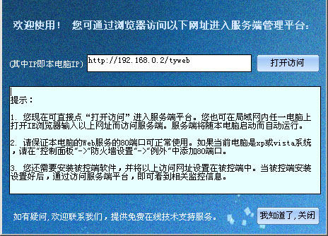

- 服务端安装方式2：如果需要远程异地监控，那么使用网站方式发布服务端
如果需要远程监控，服务端一般是直接作为一个网站来发布的。也就是说，这种情况下，服务端就相当于是一个网站。 所有监控信息是存到这个网站（服务端）里的，那么管理者不论走到哪，都只需要访问这个服务端网站（输入登录密码）后，就可以查看信息，进行相关监控操作了。
安装方法
最简单的方法，是由我们为用户创建一个服务端网站，然后交给用户自己来管理。 用户只需要安装被控端即可。以后，您都只需要访问这个服务端网站 就可以随时随地查看信息。
或者，如果用户自己有现成的网站空间或者自己有网站服务器，用户也完全可以自己来创建这个服务端网站。 您只需要下载http://www.tonnysoft.net/download.asp?id=24然后使用winrar解压后产生一个tyweb目录，然后把tyweb目录上传到您的网站空间根目录中即可。
说明：
- 如果您选择上传到自己已有的网站空间上或服务器上，上传工具可以使用leapftp，在上传工具中输入服务器IP，FTP帐号密码，即可连接上并上传。也可联系我们帮您上传。
- 一个补充使用技巧：如果您采用安装方式1安装服务端， 如果该服务器直接有internet上的固定IP，也是可以支持远程监控的。因为有internet固定IP的电脑就相当于是一个网站服务器。直接通过http://固定IP/tyweb 的方式就可以访问服务端。

- 无论您用哪种方式，只要您在浏览器中输入相应服务端访问地址后，看到下图既说明服务端安装成功！（登录密码默认为123456）
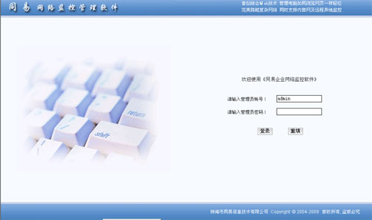
  - 被控端安装
安装方法：被控端安装在需要被监控的电脑上。 无论上述服务端安装方式您选择哪种， 被控端都是一样安装的。 您只需要点http://www.tonnysoft.net/download.asp?id=22 下载被控端，运行后，一直点下一步即自动完成安装。
被控端安装完后，您还需要做一下简单的设置：
  - 控端安装完后将会自动弹出一窗口，请把您的服务端地址设置在这个窗口中
  - 如果您是在试用， 因为试用版要求被控端电脑时间必须在12—13点之间才起作用，所以请把被控端电脑时间改到12点。 (软件购买后注册为正式版则无此限制)
安装设置好后，该被控端将被服务端自动监控，相关监控信息也将保存在服务端中。
请见下图：
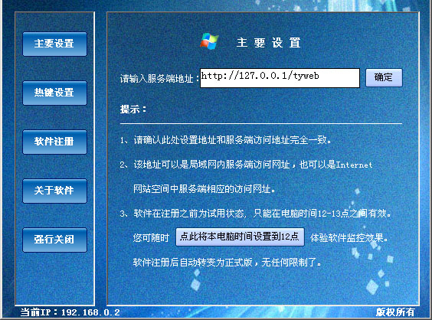
说明：
- 被控端安装后即自动隐藏运行，以后每次该电脑开机，也都将自动隐藏运行。
- 第一次安装后，将会自动弹出上述蓝色设置窗口，点窗口右上角的”X”既关闭设置窗口，但是被控端仍然是在自动隐藏运行中。
- 如果安装后没有看到该蓝色窗口，或者任何时候，您需要再次调出该蓝色设置窗口，只需要按以下方法： 按住键盘左下角的“Alt”键不放，同时依次按下123111, 这6个数字，即可调出该蓝色设置窗口。 该6位数字可以由用户自己另外设置，不知道这个口令的人是无法调出的。 （重要）
  - 关于软件的注册
本软件是以共享软件的方式进行软件发布的。用户随时可通过我们的网站直接下载到软件的最新版本。用户所缺的只是软件注册码。
软件在注册码输入之前默认为试用状态，试用状态的软件功能只能在被控电脑时间处于12：00-13：00之间才能运行生效。 软件输入注册码后，即可自动转为正式版状态，可无任何限制地运行了。
具体注册方法有2种方式：
- 直接在被控端设置窗口中进行注册。
按热键（默认是按住Alt键不放，然后依次输入123111）调出被控端设置窗口后，点“软件注册”，可见如下界面
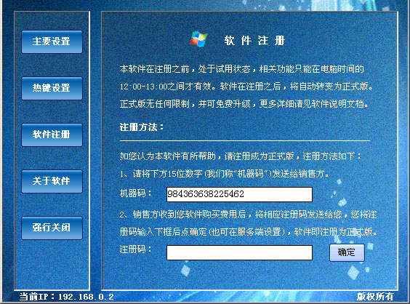

请将机器码处显示的15位数字（我们称为机器码）发送给销售方， 销售方在收到您购买软件费用后，根据机器码会给出相应的软件注册码给您，您将软件注册码在上图界面输入后点确定，该被控端软件即可自动转变为正式版。

- 在服务端中进行注册。 当被控端第一次安装设置好后， 以后再需要输入注册号，可以不用再到被控端电脑上去操作，而是直接访问服务端，进入服务端平台后，在每台被控端电脑的基本信息查看处，可以得到该被控端的机器码，也可在这里输入注册码进行注册。
见下图：(这种注册方式的前提是之前被控端已安装好并正确设置好了服务端地址)
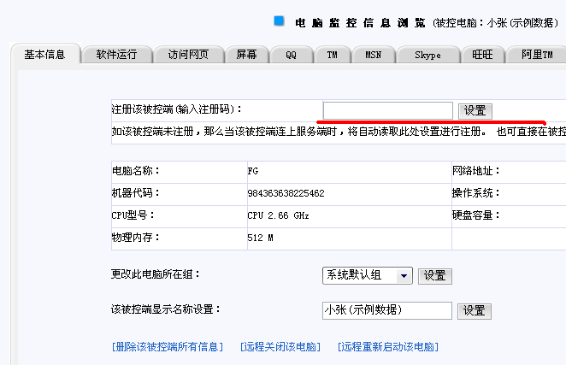
说明：为了防止软件盗版，采用输入注册码使软件转变为正式版的方式。一个注册码对应一台电脑有效（产生相应机器码的电脑）。
- 关于软件的卸载
服务端卸载
如果您是采取的安装版安装的服务端，可直接在控制面板里找到“同易监控软件服务端”的删除选项，点击即可自动删除。 如果您是采取的上传网站空间的方式发布的服务端，那么直接删除服务器上相关目录即可。
被控端卸载
注意被控端在安装后，被控端程序默认是自动隐藏运行的。程序在运行时，是无法删除的。 所以如果您需要删除被控端， 请先通过在键盘上按热键呼叫口令： 按住alt键不放，然后依次按下123111（请注意这里的数字也可能是用户后来自己设置的），调出被控端的设置窗口，点“强行关闭”将被控端完全退出。 然后找到被控端的安装目录（xp,vista系统默认为c:\windows\fw, win2000\2003系统默认安装在c:\winnt\fw），将“fw”目录完全删除即可。

第 四 部 分 软 件 功 能 详 细 介 绍
当服务端和被控端按上述方法安装好后， 被控端监控到的信息将自动存入到服务端管理系统中。管理者可随时打开浏览器访问服务端，输入管理员帐号及密码（超级管理员帐号为admin, 初始密码为123456）， 登录系统后，即可看到相关监控信息，进行相关监控操作。
当您进入服务端后，可以看到系统的左边导航菜单有四大栏目，如下图：
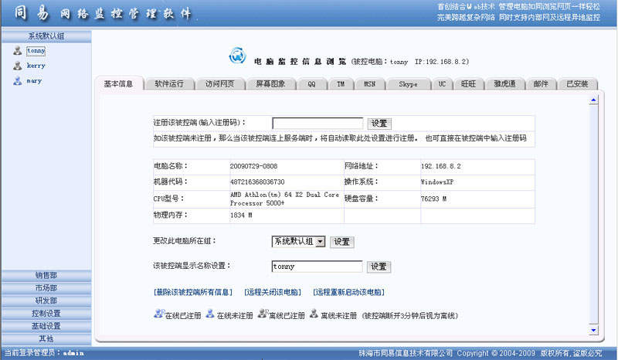

1.监控浏览(按不同分组对被控端进行浏览) 2.控制设置 3.基础设置 4.其他
1. 监控浏览
当您进入系统后，您可看到左边导航栏按分组显示所有监控到的电脑。点击一电脑名称，即可在右边显示一监控信息综合浏览界面，在这个综合浏览界面中，通过选择相应地标签，您可以看到基本信息，软件记录，网页记录，屏幕图象，QQ聊天记录，Msn聊天记录，TM聊天记录,skype聊天记录，贸易通聊天记录，Yahoo通聊天记录, Email记录，已安装软件记录等各类监控信息。 目标电脑的所有相关信息在此都能很方便地进行浏览。
提示：如果系统刚安装好，您可能需要稍等1,2分钟， 即可看到被监控到的电脑列表显示在“系统默认组”中。
基本信息：浏览电脑的基本信息，包括软件信息如电脑名称，IP地址，操作系统等，以及电脑硬件信息如CPU,内存，硬盘等，通过这些信息，可以即时掌握被控端电脑硬件的相关信息。 可以及时地防止员工私自拆卸硬件。
软件记录：电脑在什么时候运行了什么软件，此处记录方式为一流水帐的方式进行记录。
网页记录： 浏览电脑都访问了些什么网站。包括网站地址，标题，时间等。
屏幕图象： 浏览电脑的屏幕截图。形象地了解到电脑在什么时候正在做什么事情。
QQ聊天记录：浏览电脑都在用QQ聊了些什么。包括聊天对象QQ号呢称，聊天内容时间等。
TM聊天记录：浏览电脑使用腾讯TM都聊了些什么，工作场合使用比较多
Msn聊天记录：浏览到电脑都在用Msn聊了些什么。包括Msn帐号，聊天内容时间等。
Skype聊天记录：浏览电脑使用Skype都聊了些什么，工作场合使用比较多,支持TOM及国际版本。
Yahoo通记录：浏览电脑使用Yahoo通都聊了些什么，工作场合使用比较多
阿里旺旺聊天记录：电脑使用阿里旺旺都聊了些什么，一切尽在掌握之中，支持阿里巴巴版和淘宝版。
新浪UC聊天记录：使用UC都聊了些什么，全部记录下来。
Email记录：浏览到电脑都发了些什么Email, 邮件都说了些什么，是否泄露公司机密。包括outlook,foxmail以及通过网页邮件都可支持！
安装软件记录：浏览到电脑都安装了些什么软件，是否有安装公司不允许安装的软件
在线离线显示：在左边的电脑列表中，通过名称左边的图标的“亮”与“灰”，可及时了解该电脑是否处于网络在线。
另外，您还可以在“基本信息”中做如下操作：
在服务端端统一给所有被控端进行注册：您可以在服务端中每台被控电脑的基本信息中设置注册码。那么只要这台电脑还未注册，它将会自动读取服务端设置的注册码进行自动注册。 （当然，您也可以选择在被控端进行注册码输入）。
设置电脑所在分组：被监控到的电脑默认位于“系统默认组”中。您也可以在基本信息中，将该电脑分到其他组中。
设置电脑名称：被监控到的电脑，默认按该电脑操作系统安装时设置的名称显示。 管理者也可以在基本信息中给该电脑设置一个更加容易识别的名称。
远程关机，重启动：在基本信息中，您可以远程关闭或者重新启动某一台电脑。

如图，在左边点相关电脑名称，在右边可以看到有许多内容选项：
信息浏览界面，按分页进行显示。 标题显示的是正在浏览的目标电脑名称及IP地址。您可以很方便地在各类别信息之间来回切换。您也可以选择一些记录进行删除，或者全部删除。

2. 控制设置
本系统不但可以浏览到各类监控信息，还可以对被控端进行一些特定控制。 在导航栏请选择“控制设置”，您可以看到相关操作选项：具体如下：
软件屏蔽设置
可以针对不同分组设置不同的软件屏蔽策略。您可以设置被控端不能运行哪些软件。 该设置是以定义软件标题及程序名称的“黑名单”来实现的。 比如，您定义了“邮件”，“论坛”，“xxxgame",那么被控端只要发现运行的软件标题含有“邮件”，“论坛”字样的，就会将其自动关闭。只要发现电脑正在运行的软件中，程序名称出现“xxxgame”的也会将其自动关闭。通过此功能，您还可以进行一些智能模糊屏蔽设置，比如输入“美女”，“聊天”，只要运行软件包括浏览器一旦标题有以上内容，则被自动关闭。
此功能为完全开放式的可由用户自由定义如何运行。只要设置得当，可以屏蔽任何软件。
网站屏蔽设置
可针对不同分组设置不同的网站屏蔽策略。提供黑、白名单两种控制方式， 其中黑名单即设置电脑不能运行哪些网站， 白名单即设置电脑只能访问哪些网站。
相关设置支持模糊处理，比如输入“abc”，那么所有网址包含“abc”的网站都在被控制范围之内。
屏幕图象设置
可以针对不同分组设置不同的屏幕图象设置。为了更形象生动地再现被控端都做了些什么，系统可以每隔一段时间将屏幕图象存取下来，以供管理者查阅。根据特定需要，管理者可以设置每隔多长时间，当运行什么软件的时候，进行图象截取。这样最大限度地进行灵活管理。比如，您可以设置只要是看网页时即把图片存取下来。
更多控制设置
可以针对不同分组设置更多的控制策略，包括USB禁止接入设置，禁止软件下载设置，禁止安装新的软件的设置。
企业中常有出现重要信息外泄的现象。而大多数不正当获取重要信息的途径，是通过给电脑外接USB存储设备，如U盘。 通过启用本功能，可以设置被控端自动识别电脑被接入USB存储设备的情况，一旦发现接入，电脑则自动关机， 最大程度上杜绝给电脑接入USB存储设备。
通过禁止软件下载及禁止安装新软件的控制，可更好地保证公司电脑网络系统的稳定。防止员工利用电脑随意下载安装软件影响工作。
启用参数设置
可以针对不同分组设置不同的功能启动策略。根据不同的需要，您可以设置系统哪些监控内容启动，哪些内容停止。
控制设置如图：
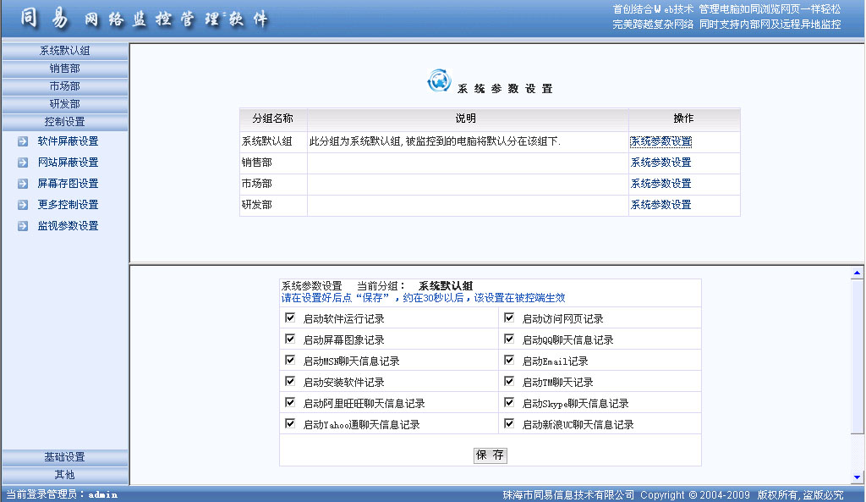

3.基础设置
此栏目为系统超级管理员（总管理员）专用。在这个栏目可以进行“系统分组设置”，“管理员权限设置”以及“数据保留时间设置”等一些针对系统的基础设置。
系统分组设置：
当系统被控端数量比较多的时候，您可以给系统设置被控端分组。比如公司有多少个部门，可以设置多个分组， 这样可以将公司的不同部门的员工电脑信息设置在不同组下。这样可以更加方便地进行管理。 针对不同分组，可以设置不同的控制策略。比如有些组设置记录聊天内容，有些组设置不记录。
管理员权限设置：
系统超级管理员可以给系统设置更多的管理员帐号， 并且针对每个管理员帐号设置不同的管理权限。 比如，公司总共有5个部门，可在监控系统中设置5个分组，那么超级管理员可以给系统再设置5个管理员，进而设置每个管理员分别管理一个分组， 那么每个管理员只能对他所负责的分组（部门）进行监控管理。 这样可以做到一个更好的协同监控管理。
数据保留设置：
设置系统总共保留多长时间以内的数据， 过期的数据将会自动被系统删除。
基础设置如图：
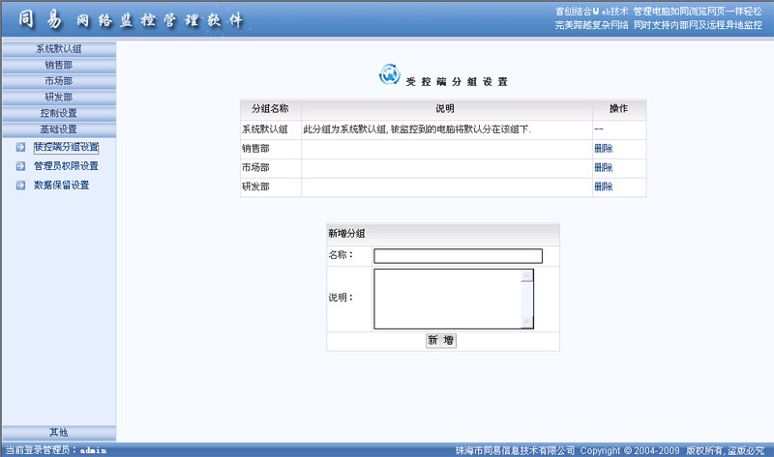

4.其他

本栏包括“系统说明”，“修改登录密码”，“注销”，“关闭”等操作。

关于本软件更多常见问题解答， 请访问http;//www.tonnysoft.net/faq.asp。
我们也可通过QQ远程协助功能直接帮助用户解决问题。
如有任何问题或者需要购买本软件，欢迎随时联系我们。

本公司将持续不断地完善和升级本软件！
用户购买我们的产品不仅仅可以得到一个实用而有效的管理工具
更可得到一个长期升级服务及专业技术支持的保证，我们承诺５年内免费提供升级产品！
即使以后增加更多功能，对于老用户都免费提供升级产品！确保用户的长远利益！

版权所有 © 2004-2009 珠海同易信息技术有限公司

